**哈师大青冈实验中学2020—2021学年度第一学期10月份考试**

**高一学年数学试题（卷二）**

1. **选择题:本题共12小题，每小题5分，共60分。**



 

 

2.设全集为，集合

 

 

3.函数的定义域为

A. B学科网(www.zxxk.com)--教育资源门户，提供试卷、教案、课件、论文、素材及各类教学资源下载，还有大量而丰富的教学相关资讯！.

C. D.

4.设函数则等于

A.0 B.3

C.-5 D.9

5.

 

 



A. B.

C. D.

7.下列命题为真命题的是

 

 

8.不等式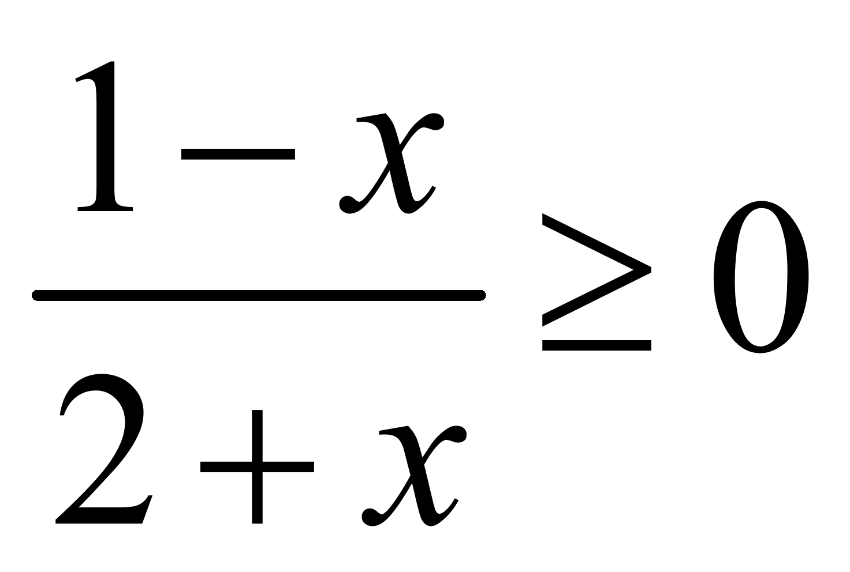的解集为

A. B.

 D.

9.下列各组函数中，表示同一函数的是

 

 

10.

 

 

则实数的取值范围是

A. B.，

C.， D.

12.若正数，满足，则的最小值为

   D.3

**二、填空题**:（本题共4小题，每小题5分，共20分）





1. 已知，记，则M与N的大小关系是__________
2. 某小型服装厂生产一种风衣,日销售量x件与售价P元/件之间的关系为P=150-2x,生产x件风衣所需成本为C=50+30x元,要使日获利不少于1300元,则该厂日产量x的范围为________________(日产量=日销售量).

**三、解答题：**共70分。解答应写出文字说明、解答过程或演算步骤







。





.







1. 若A，B互为充要条件，求实数的值。
2. ，若，求实数的取值范围。

22.设集合，集合.

（1）若“”是“”的必要条件，求实数的取值范围；

（2）

|  |  |  |  |  |  |  |  |  |  |  |  |  |
| --- | --- | --- | --- | --- | --- | --- | --- | --- | --- | --- | --- | --- |
| 题号 | 1 | 2 | 3 | 4 | 5 | 6 | 7 | 8 | 9 | 10 | 11 | 12 |
| 答案 | A | B | D | A | C | D | C | B | D | B | D | A |

1.  14.

 16.{x|15≤x≤45,x∈N*}.

17答案：



18.

【解析】∵－5∈(－∞，－2]，∴f(－5)＝－5＋1＝－4.

∵－∈(－2,2)，∴f(－)＝(－)2＋2(－)＝3－2，

∵－∈(－∞，－2]，∴f(－)＝－＋1＝－∈(－2,2)，

∴f(f(－))＝f(－)＝(－)2＋2(－)＝－.





**解:**(1)由*x*2-3*x*-4<0,得(*x*-4)(*x*+1)<0,

解得-1<*x*<4,所以*A*={*x*|-1<*x*<4}*.*



20.答案：由于，，所以，当且仅当时等号成立.

所以的最小值为



21.答案：（1）



22.若“”是“”的必要条件，则B⊆A，

∵A={x|-1≤x≤2}，

①当时，B={x|2m＜x＜1}，此时-1≤2m＜1⇒ ；

②当 时，B=∅，有B⊆A成立；

③当时B=∅，有B⊆A成立；

综上所述，所求m的取值范围是．

（2）∵A={x|-1≤x≤2}，

∴∁RA={x|x＜-1或x＞2}，

①当时，B={x|2m＜x＜1}，

若(∁RA)∩B中只有一个整数，则-3≤2m＜-2，得

②当m当 时，不符合题意；

③当时，不符合题意；

综上知，m的取值范围是.